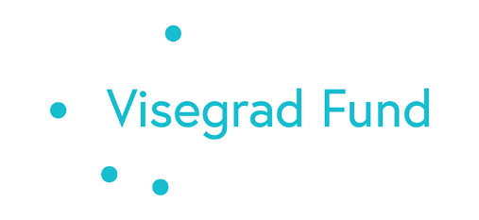

Lista uczniów zakwalifikowanych do udziału w projekcie
Generacja V4 Fundusze Wyszehradzkie

REALIZOWANYM W ZESPOLE SZKÓŁ EKONOMICZNYCH W RADOMIU
PRZY WSPÓŁPRACY ZE SZKOŁĄ Z WĘGIER

Mobilności w dniach: 2-6 kwietnia 2024 (przyjazd grupy z Węgier do Polski) oraz 22-26 kwietnia 2024 r (wyjazd grupy z Polski na Węgry)

Lp. | Imię i nazwisko ucznia | Ilość punktów | klasa
 | Nataniel Łukasiewicz | 21 | 2 Hpt
 | Agata Kolanowska | 21 | 2E
 | Antoni Rylski | 22 | 3 LgS
 | Kacper Stanik | 21 | 3 LgS
 | Szymon Sikora | 21 | 3Hpt
 | Liwia Kalińska | 22 | 4Lg
 | Hubert Kwaśniewski | 22 | 4LgS
 | Barszcz Olaf | 21 | 4 E1

Komisja Rekrutacyjna

